Till Miljö- och stadsbyggnadsnämnden

Ändring genom tillägg till stadsplan 305 för del av Sicklaön 124:2, Kv Biet i Finntorp, Nacka kommun

Enkelt planförfarande

Förslag till beslut
- Miljö- och stadsbyggnadsnämnden uppdrar åt planenheten att upprätta förslag till planändring samt att teckna avtal med fastighetsägaren om plankostnaderna.

- Miljö- och stadsbyggnadsnämnden bedömer att genomförandet av planändringen inte kommer att utgöra en betydande miljöpåverkan.

Ärendet

Syftet med planändringen är att plan 2 och 3 i befintlig byggnad (Biet) ska kunna användas för en kombination av vårdbostäder och bostäder.

I gällande detaljplan (stadsplan 305) har plan 2 och 3 användningen ”A, allmänt ändamål” vilket är en bestämmelse som inte bör användas längre. Plan 2 föreslås kunna användas för de behov som Nacka kommuns socialtjänst har. Det handlar främst om särskilt boende (LSS-bostäder) och boende för vissa kategorier. Plan 3 föreslås kunna användas för boende för äldre. Nacka kommun har där ett starkt intresse av att utveckla ett s.k. trygghetsboende. Med trygghetsboende avses ett boende för personer äldre än 55 år som ska erbjudas viss service i anslutning till bostaden. Eventuellt kan även vanliga bostäder prövas på det övre planet. Total handlar det om ca 20-25 vårdbostäder/bostäder på de båda planen.

Servicehuset Biet, Gamla Värmdövägen 11, byggdes under 1980-talet för att kommun och landsting skulle kunna erbjuda servicelägenheter, dagcentral, vårdcentral m.m. i samma byggnad. Sedan verksamheten övergått i kommunal regi har denna utvecklats och förändrats för att successivt avvecklas under 2000-talet. Kommunens vårdboende med viss närservice upphörde årsskiftet 2008/2009. Plan 0 används idag för handel/kontor och plan 1 används för bostäder. Denna användning har reglerats med en planändring 2001 (dpl 266). Plan 2 och 3 har dock haft kvar den gamla planbestämmelsen och lokalerna står idag oanvända.

Parkering för Biets behov sker huvudsakligen på mark inom fastigheten Sicklaön 124:2. Byggnaden Biet angörs med fordon från Gamla Värmdövägen. För transporter finns en speciell infart till byggnadens inre delar.

Fastigheten Sicklaön 124:2 förvärvades 2001 av Diligentia AB. Centralt på fastigheten ligger det gamla servicehuset Biet. Biet omgärdas även av två bebyggelsegrupper inom fastigheten, som används för bostäder. Planändringen gäller dock endast den mittersta byggnaden Biet från 1980-talet.

Diligentia AB har kommit in med en begäran om planändring 2007-11-27. Diligentia har även inkommit med en reviderad begäran om planändring 2009-01-12. Nacka kommuns fastighetskontor har såsom framtida hyresgäst under hand fört diskussioner med Diligentia om lokalernas framtida användning. Fastighetskontoret har efter dessa diskussioner kommit fram till en tydligare inriktning, som innebär att en prövning av tidigare föreslagen förskola på plan 2, utgår. Inriktningen som både Fastighetskontoret och Diligentia ställer sig bakom i februari 2009 är att pröva vårdbostäder på plan 2 och bostäder på plan 3.

Planenhetens bedömning
En behovsbedömning av detaljplanen har utförts för att avgöra om genomförandet av planen kan anses utgöra en betydande miljöpåverkan. Kommunens bedömning är att planförslaget inte innebär en betydande miljöpåverkan.
Detaljplaneförslaget är av begränsad omfattning och bedöms sakna allmänintresse. Vidare strider det inte mot översiktsplanen och bedöms inte innebära någon betydande miljöpåverkan. Förslaget föreslås hanteras som enkelt planförfarande enligt Plan- och bygglagens regler 5 kap 28 §.

Planenheten föreslår att upprättande av planändringen prövas med enkelt planförfarande och att avtal tecknas med fastighetsägaren om plankostnaderna.

Preliminär tidsplan
Samråd juni 2009
Antagande september 2009

Planenheten

Andreas Totschnig Angela Jonasson
Planchef Biträdande planchef

Översiktskarta

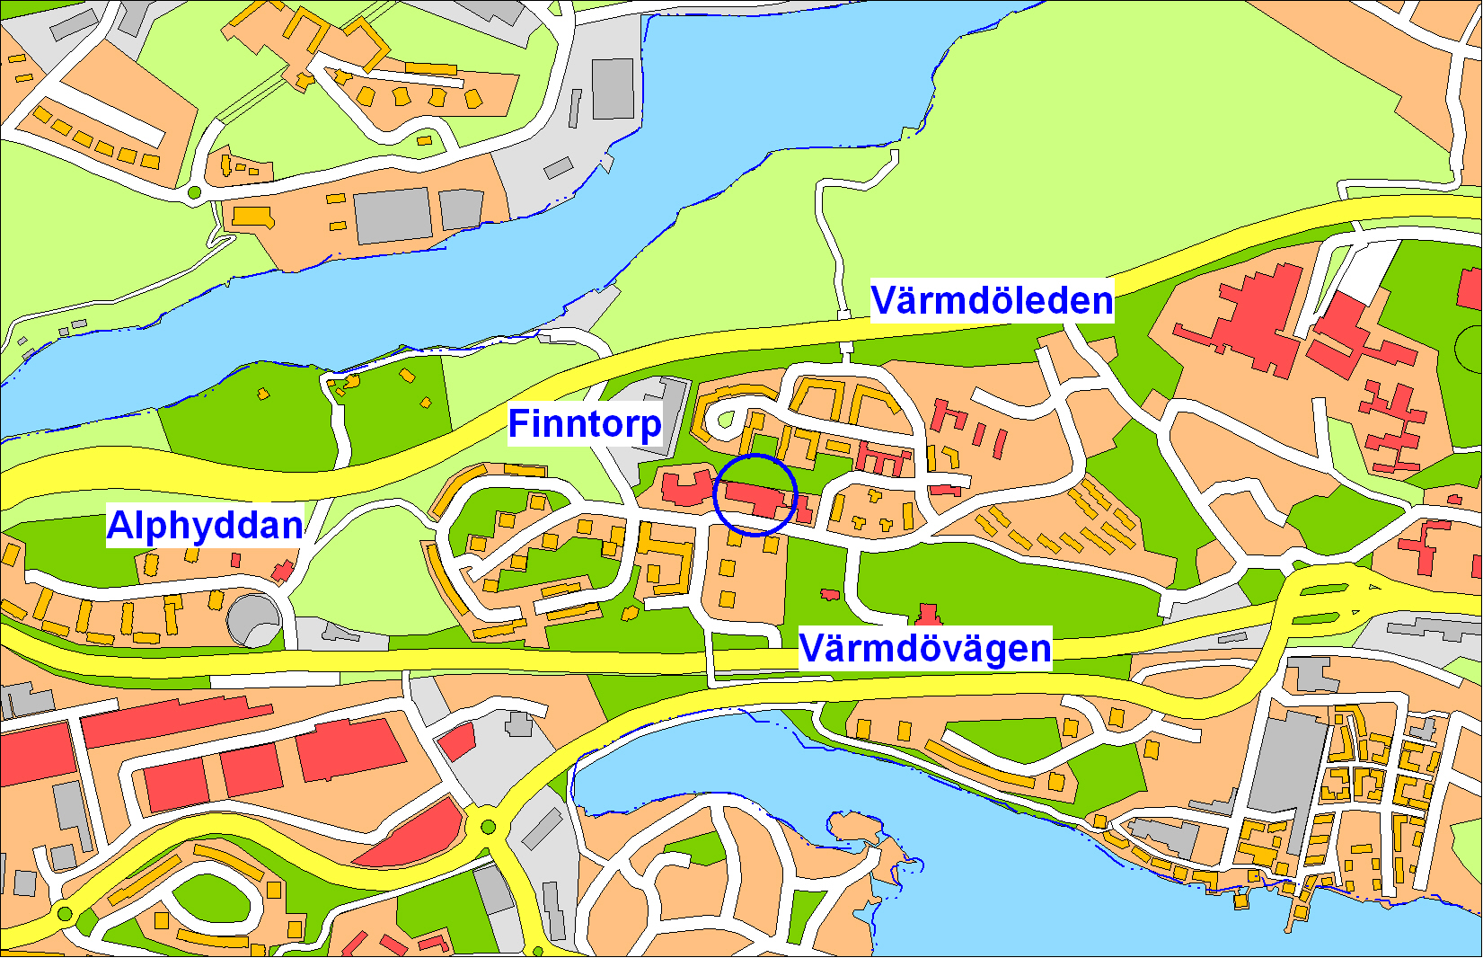

Preliminär plangräns

